**利用思维导图，多维互动，培养学生英语能力（二）**

——记林蓉名师工作室观课、议课活动

继上周二的观课、议课活动后，林蓉名师工作室的学员们意犹未尽，于是本周二（4月25日）下午，林蓉名师工作室的学员们又在林蓉导师的引领下齐聚东升小学，继续开展利用思维导图，多维互动，培养学生英语能力的活动。

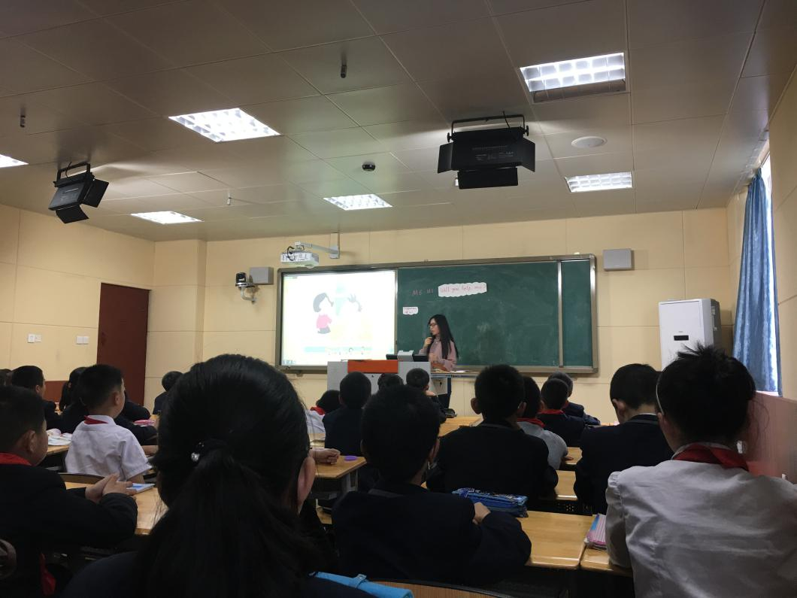本次活动首先由东升小学的李佳蔚老师和5年级5班的同学们带来的精彩一课《Will you help me？》整节课堂，李老师十分注重对孩子思维的培养。开课，李老师请孩子们替自己的母亲挑选生日礼物，巧妙地引入课文，呈现重点词句。课中，李老师总是巧妙设问，让学生思考后再在书中寻求答案。课后，李老师再次请孩子们根据自己好朋友的喜好给他们挑选合适的礼物，与开课首尾呼应，让学生学会学以致用，将整堂课推向高潮。

观课议课阶段，老师们纷纷表示整堂课中，老师与学生的互动是有效的，老师采取各种方法调动学生学习的积极性，培养了学生独立学习的能力和英语思维能力。

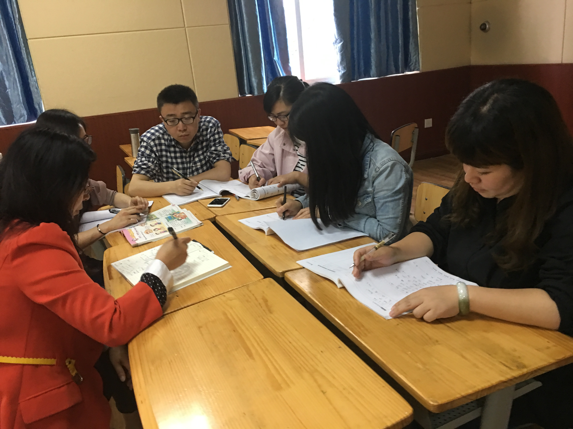

**标题：**Module8 Unit 1 Will you help me?

**教学内容分析:**

这一篇课文主要是讨论如何跟别人送礼物，胖胖的小猫要过生日，大名要过去看他的侄子，在选礼物这个问题上， 四处寻找建议。

**学情分析:**

五年级的学生处于感性认识到理性认识的转型期，学生学习本课主要可能存在以下问题：语言知识难度：本单元关于询问和表述建议及做出简单评价的句型不容易上口，出现的礼物又比较多，学生容易混淆，从心理上可能一下子适应不过来。这对我们的教学带来了一定的难度。

**教学目标：**

知识目标：  
能在句子中听懂并识别单词、短语及句子：Chinese word, paper, paper dragon 2.能力目标：  
（1）通过学习，学生能听懂并口头运用What about …?Will you help me?询问以及给别人提出建议。  
（2）能听懂Yes, I will./That’s a good idea.做出评价。  
（3）能跟录音朗读课文Unit 1  
3.情感目标：  
引导孩子们做有爱心的好孩子

**教学重难点：**

让学生能够熟练使用有关询问以及给别人提出建议的表达：What do you suggest? / What about …? / Why don’t you …? / How about…?

|  |  |  |  |  |
| --- | --- | --- | --- | --- |
| **教学方法： 教学过程** | **教师活动** | **学生活动** | **二次备课批注** | **设计意图** |
| **warm up** | Greetings | Greetings |  | 营造愉快的英语学习氛围。 |
| **Lead_in**  **presentation** | Teacher tells the children that my mother’s birthday is coming, and I want to choose some present for my mother, and ask the Ss to give me some suggestions | 学生运用What /How about…给老师提建议， 并且复习部分单词及短语， 如 birthday cake, going shopping with my mother. |  | 通过创设情景，让学生感知句型，尝试模仿，为学习课文做铺垫。 |
| **Learn text** | 1. Ask the students to watch the first part of the story:   Ask the children to listen to the whole passage, and answer the question.  Listen to the passage part by part | 1. Watch and answer.   .Who is Simon? Where is Simon?  Answer the question what will Daming give to Simon?  3.Read,discuss and answer. |  | 通过不同阅读文章的方法，让学生学习重要句型，并且感知如何运用。在不断的任务下阅读，掌握阅读技巧。 |
| **consolidation** | Show to the class. Play a game and ask the children to pick a present for their friends | Show to the class. Children try to pick presents for their friends. |  | 游戏中体会英语学习的快乐，培养合作精神。 |
| **Extension** | 运用游戏练习Will you … | Tell the suggestion and say why. |  | 让学生巩固所学，学会运用。 |
| **Summary and homework** | **Read the 44-45 for three times** | | | |
| **板书设计** | **Fangfang’s Daming’s Reason**  **Suggestion decision**  **A toy panda no, I won’t He may have one**  **Dragon kite Yes I will. It may be windy in New York.** | | | |